|  |  |
| --- | --- |
| ICS |  |
| CCS | 点击此处添加CCS号 |

|  |
| --- |
| 11 |

北京市地方标准

DB XX/T XXXX—XXXX

人工影响天气流动火箭作业点建设规范

Mobile operating pot construction specifications of weather modification

XXXX - XX - XX发布

XXXX - XX - XX实施

       发布

目次

[前言 II](#_Toc196728091)

[1 范围 1](#_Toc196728092)

[2 规范性引用文件 1](#_Toc196728093)

[3 术语和定义 1](#_Toc196728094)

[4 选址 1](#_Toc196728095)

[5 作业平台 2](#_Toc196728096)

[6 作业装备 3](#_Toc196728097)

[7 安全保障 3](#_Toc196728099)

[参考文献 5](#_Toc196728100)

1. 前言

本文件按照GB/T 1.1—2020《标准化工作导则 第1部分：标准化文件的结构和起草规则》给出的规定起草。

本文件由北京市气象局提出。

本文件由北京市气象局归口。

本文件主要起草单位：

(河北组)河北省人工影响天气中心

(北京组)北京市人工影响天气中心

(天津组)天津市人工影响天气办公室。

本文件主要起草人:

(河北组)李祥、胡向峰、赵利品、付娇、戴恩惠、盖胜芬、李政昊、郝巨飞、常志坤、薛学武、王朝晖

(北京组)黄梦宇、宛霞、李喆、任霄玉

(天津组)郭晓军、陈宏、聂皓浩、王婉

人工影响天气流动火箭作业点建设规范

* 1. 范围

本文件规定了人工影响天气流动火箭作业点的选址、作业平台、作业装备与安全保障的建设要求。

本文件适用于地面人工增（减）雨及防雹作业工作。

* 1. 规范性引用文件

下列文件中的内容通过文中的规范性引用而构成本文件必不可少的条款。其中，注日期的引用文件，仅该日期对应的版本适用于本文件；不注日期的引用文件，其最新版本（包括所有的修改单）适用于本文件。

GB/T 37274—2018 人工影响天气火箭作业点安全射界图绘制规范

GB/T 42989—2023 人工影响天气作业术语

GB/T 44957—2024 人工影响天气作业点防雷技术规范

* 1. 术语和定义

GB/T 42989 界定的以及下列术语和定义适用于本文件。

流动火箭作业点 Mobile Rocket Operation Site

不设固定火箭发射架的火箭作业点。

人工影响天气作业指挥中心 Weather Modification Operation Command Center

向作业点下达人工影响天气作业指令的部门。

作业平台 Weather modification Operation Platform

流动火箭作业点在实施人工影响天气作业时的专属工作场所。

流动火箭发射架 Mobile Rocket Launcher

车载式火箭发射架、拖车式火箭发射架。

安全警示警告牌（线） Safety Warning Sign

向公众展示提醒、告知实施火箭作业信息的警示牌（线）。

* 1. 选址

流动火箭作业点的安全射界应满足GB/T 37274的要求。

流动火箭作业点应与人工影响天气作业指挥中心保持通信良好。

流动火箭作业点应交通便利。

流动火箭作业点应具备不小于225 m2 的作业平台。

流动火箭作业点周边应满足下列要求：

1. 300 m范围内，应无下列设施与单位：
   1. 炼油厂、煤化厂、液化气库等工业设施；
   2. 爆炸品、危险品储存库。
2. 200 m范围内，应无下列设施与单位：
   1. 学校、医院、车站等人口密集区；
   2. 国家重点保护单位。
3. 100 m范围内，应无下列设施与单位：
   1. 有人居住的民居；
   2. 高压输电线路、通信中转设施。
   3. 作业平台

作业平台（见图5.1）应包含下列两部分：

1. 火箭发射区；
2. 作业操作区。

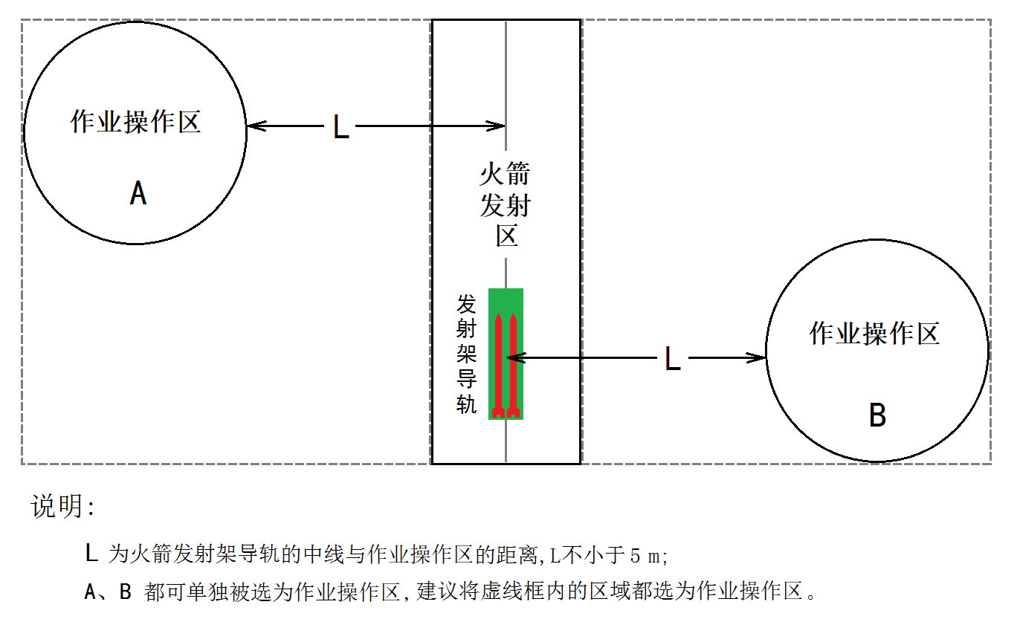

图5.1 作业平台布局示意图

作业平台应设置人工影响天气火箭作业点安全射界图标识，并满足GB/T 37274的要求。

作业平台应配置下列设施之一：

1. 电子罗盘；
2. 地质罗盘仪、地质指南针；

作业平台应配置照明系统。

火箭发射区（见图5.1）应满足下列要求：

1. 长度不小于6 m，宽度不小于2 m；
2. 地面夯实平整，并满足下列要求：
3. 平整度不大于20 mm；
4. 坡度不大于1%；
5. 抗压强度不小于20MPa；
6. 有排水出口；
7. 埋设人工接地体，并满足下列要求：
8. 符合 GB/T44957-2024的要求；
9. 在地表留有接线端子，接线端子总高度不大于100 mm；
10. 接线端子与火箭发射架中心点的距离不大于2200 mm，宜设置在火箭发射架中心点的地面投影处；
11. 接线端子上留有孔径为8 mm±1 mm的接驳孔，并且接驳孔中心离地高度不小于12 mm。
12. 火箭发射区的地面设置南北标识线、标识点。

作业操作区（见图5.1）应满足下列要求：

1. 直径不小于3 m，并且位于火箭发射架侧面距离不小于5 m处；
2. 地面夯实平整，抗压强度不小于6MPa，平整度不大于30 mm，地面坡度不大于25%；
   1. 作业装备

火箭弹载运应满足下列要求：

1. 火箭弹储存在火箭弹专用存储箱内；
2. 火箭弹的短接铜箔接驳完好；
3. 火箭弹载运车辆符合WJ 9073的要求，并能通行到流动火箭作业点。

火箭发射导轨（筒）、方位控制系统、承载车厢（架）等在作业前应与人工接地体的接线端子接驳完好，并且接驳线为铜芯截面积不小于16 mm2的超绝缘屏蔽线。

通信设备应具备与人工影响天气作业指挥中心、本地空域主管部门通信完好的功能。

* 1. 安全保障

流动火箭作业点应设置安防监控设施，并且监控视频实时上传人工影响天气作业指挥中心。

安防监控视频的内容应满足下列要求：

1. 火箭弹存取全过程；
2. 火箭弹检查、装填全过程；
3. 火箭弹的发射。

作业平台周边应设置安全保护区（见图7.3），分为下列两部分：

1. 禁入区；
2. 警戒区。

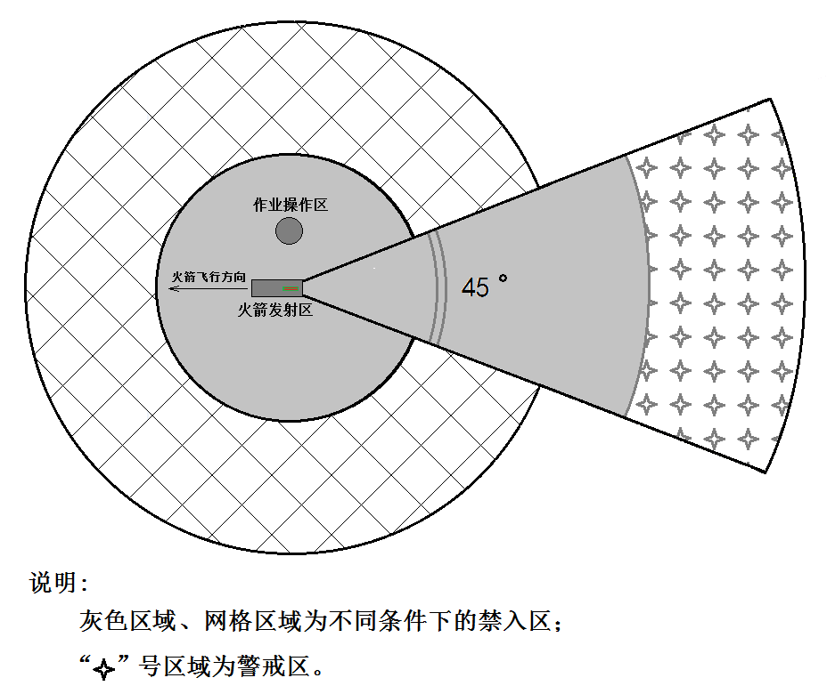

图7.3 安全保护区布局示意图

禁入区应满足下列要求：

1. 火箭发射架中心点向后（见图7.3中灰色扇面）不小于45°的夹角，半径不小于40 m的扇面；
2. 以火箭发射架中心点为圆心所作的圆面，半径满足下列要求之一：
3. 伞降火箭，半径不小于15 m（见图7.3中灰色圆面）；
4. 自毁火箭，半径不小于30 m（见图7.3中网格圆面）。

警戒区为火箭发射架中心点向后（见图7.3中“”扇面）不小于45°的夹角，在禁入区与半径不小于60 m扇面之间的区域。

通往禁入区的道路口应设置安全警示警告牌（线），并满足下列要求：

1. 用安全警示警告牌（线）将道路封堵；
2. 安全警示警告牌宜书写：“注意！正在进行人工影响天气火箭防雹增雨作业。火箭发射将危及前方区域内人身的安全！请行人暂且等待、回避。紧急联系电话：XXXXXXXX”。

通往警戒区的道路口应设置安全警示警告牌（线），并满足下列要求：

1. 安全警示警告牌（线）宜书写：“注意 本区域正在进行人工影响天气火箭防雹增雨作业。火箭发射时产生的尾焰易将地面的沙石卷起伤及眼睛、呼吸器官与裸露的皮肤等，形成的噪音易带来不适，请行人、车辆暂且等待、回避或做好防护准备后快速通过。防护方式有以下几种：1、佩戴防护目镜、口罩与耳塞；2、关闭车窗；3、行人背对火箭发射处。紧急联系电话：XXXXXXXX”；
2. 如果道路直接通往禁入区，则按照7.6条的要求执行。

安全警示警告牌应满足下列要求：

1. 长度与宽度不小于40 cm；
2. 离地高度不小于60 cm；
3. 底色为红色；
4. 字色宜采用黄色；
5. 单个字形满足下列要求：
6. 长度与宽度不小于10 mm；
7. 笔划宽度不小于1 mm。

参考文献

[1] GB/T 42989—2023 人工影响天气术语

[2] QX/T 471—2019 人工影响天气作业装备与弹药标识编码技术规范

[3] QX/T 329—2016 人工影响天气地面作业站建设规范

[4] [GB/T 44961—2024大型活动气象服务指南 人工影响天气](http://www.baidu.com/link?url=PXs2rOJ29bTuFFiwHEuugWds9pkYxEsewSb9cK-sV0IJ_fBcph1PoSqXOKQdxWLaD06_T9whNclNmjyh-BrFInjxa3txU3AwbAIFfC0fK5O" \t "_blank)

[5] DB13/T 2037—2021 人工影响天气固定作业点建设要求

